1) Структура Human

1.Объявление структуры

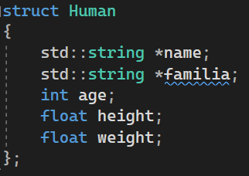

2.Инициализация полей структуры



3.Динамическое создание экземпляра структуры

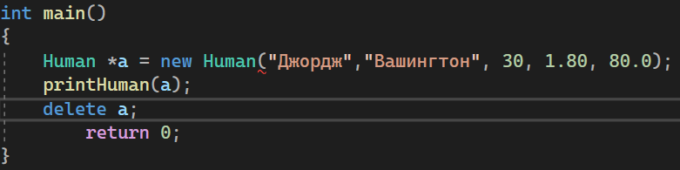

4.Динамическая инициализация полей структуры

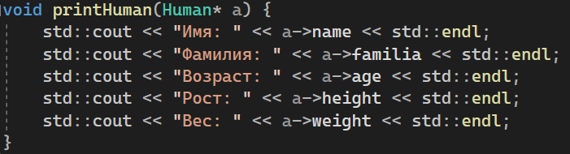

5.Передача структуры в функцию

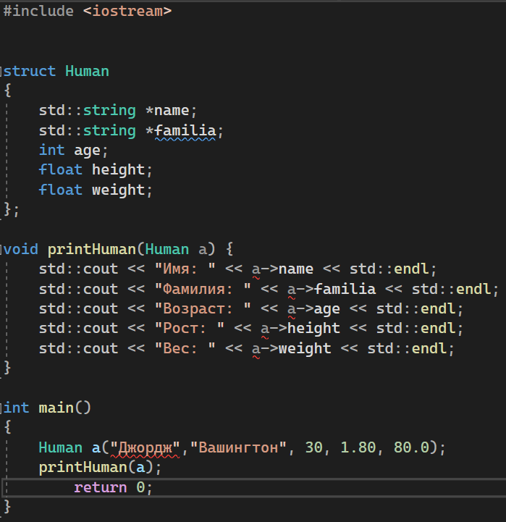

6.Передача динамически созданной структуры в функцию

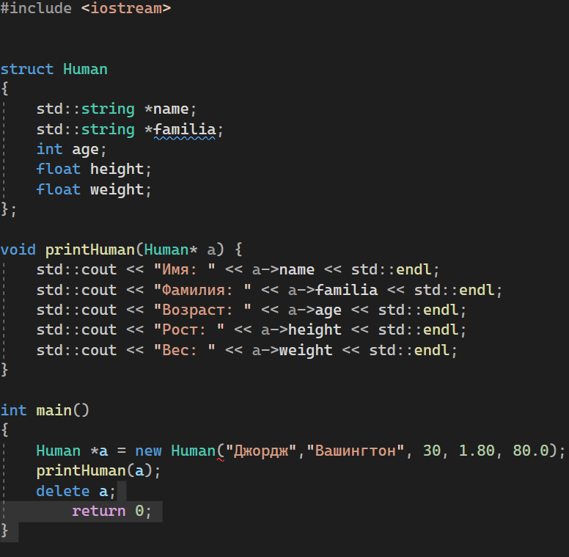

7.Возврат структуры функцией

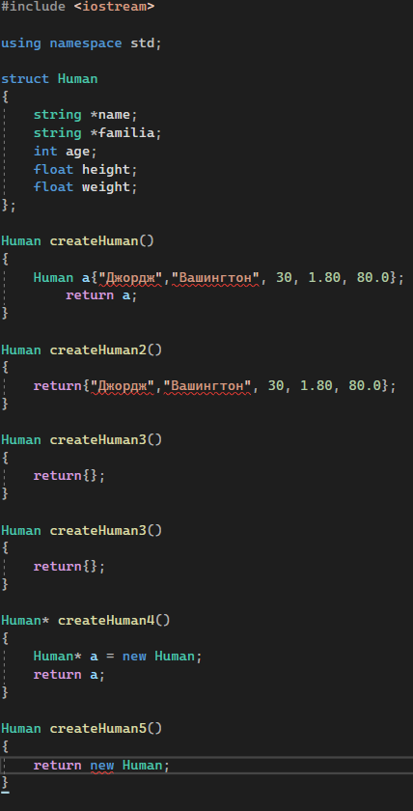

8.Методы структуры

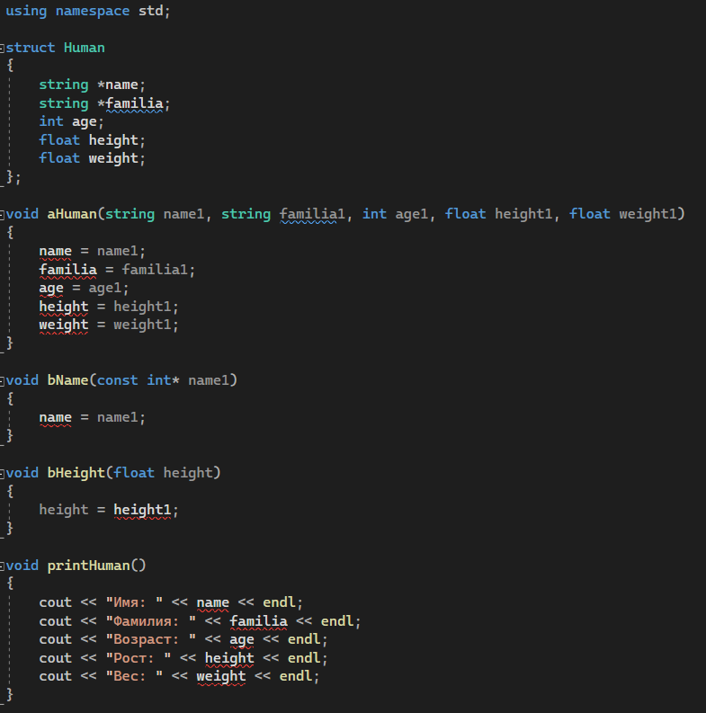

9.Использование методов структуры

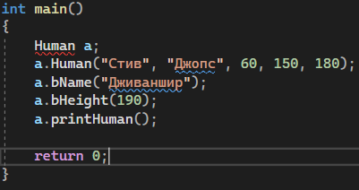

2) Структура Auto

1.Объявление структуры

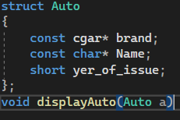

2.Инициализация полей структуры



3.Динамическое создание экземпляра структуры

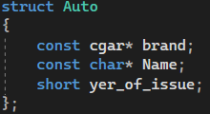

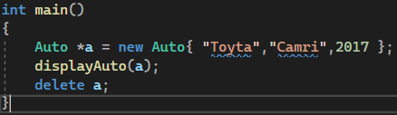

4.Динамическая инициализация полей структуры

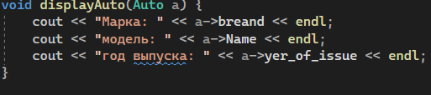

5.Передача структуры в функцию

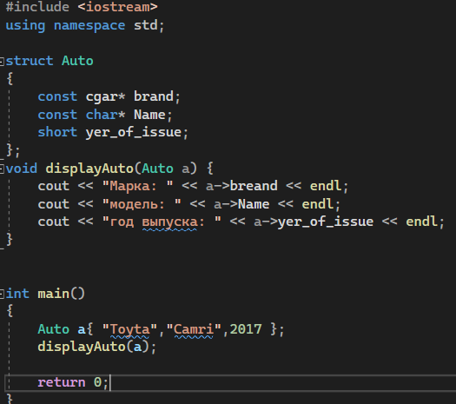

6.Передача динамически созданной структуры в функцию

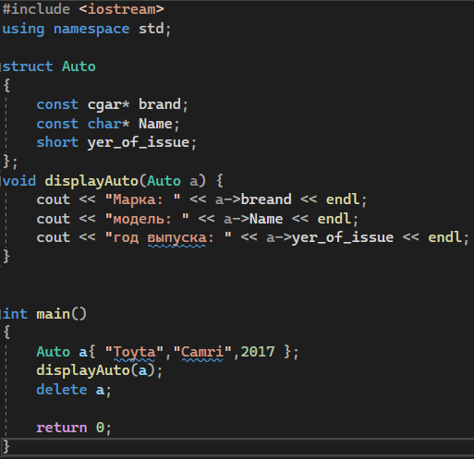

7.Возврат структуры функцией

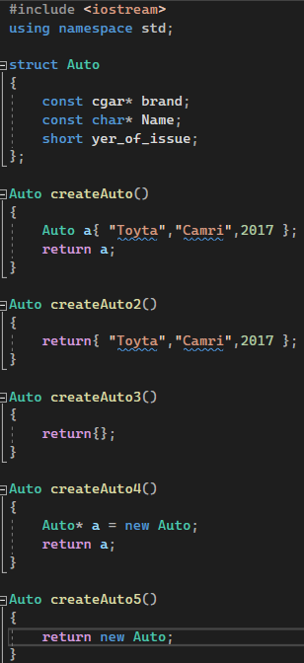

8.Методы структуры

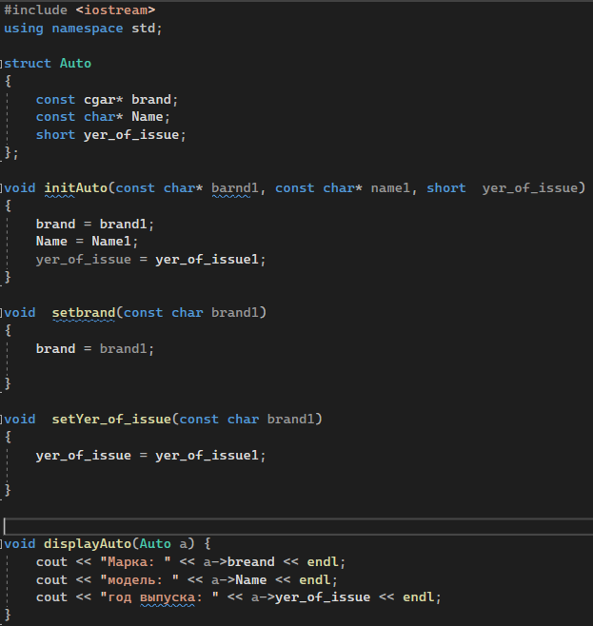

9.Использование методов структуры

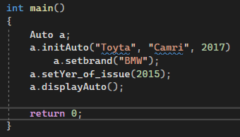

3) Структура Animal

1.Объявление структуры

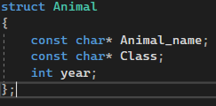

2.Инициализация полей структуры



3.Динамическое создание экземпляра структуры

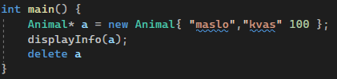

4.Динамическая инициализация полей структуры

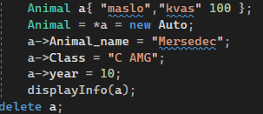

5.Передача структуры в функцию

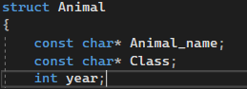

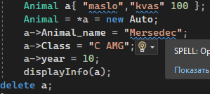

6..Передача динамически созданной структуры в функцию





7.Возврат структуры функцией

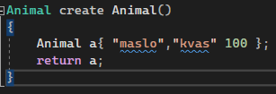

8.Методы функции

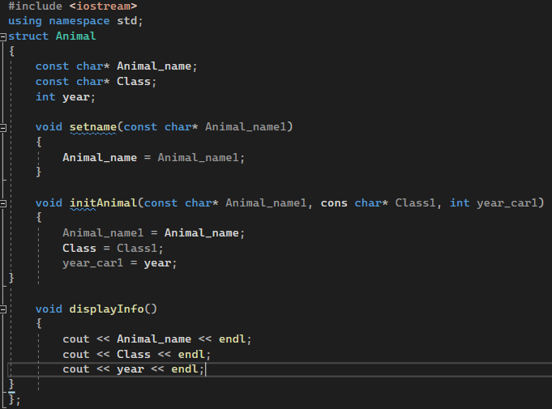

9.Использование методов структуры

